Evan
Valentin

TP6

________________________________________________________________________

________________________________________________________________________

1. Visualisation de la table de routage

Commande : R11>sh ip route
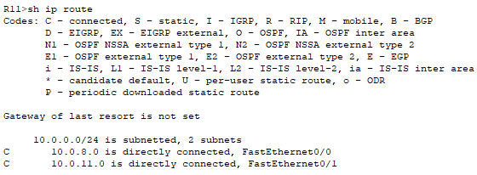
PC11 → Desktop (Bureau) → Command Prompt (Invite de commande)

PC>ping 10.0.11.1 (R11 côté réseau 11)

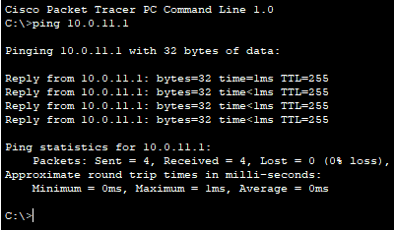

PC>ping 10.0.8.11 (11 côté réseau 8)

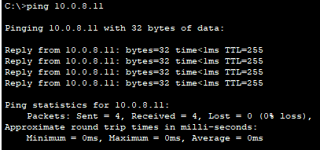

PC> ping 10.0.8.12 (R12 côté réseau 8)

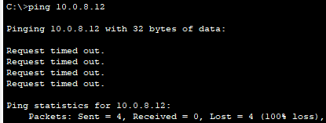

« Aller » passe, mais le « retour » ne passe pas car R12 ne connaît pas le réseau 11 auquel appartient 11.2 (PC11)
Il faut que R12 transmette à R11

2. Ajout d’une route statique sur R12

R12 → CLI → R12>

R12>en

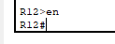

R12# conf t

R12(config)# ip route 10.0.11.0 255.255.255.0 10.0.8.11

R12#sh ip route

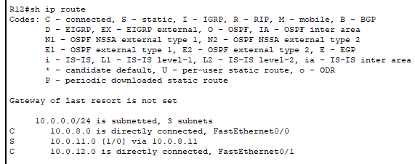

R12# sh run

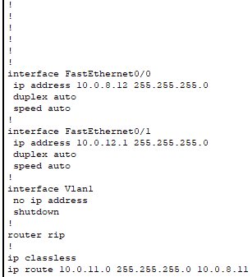

R12#sh ip route
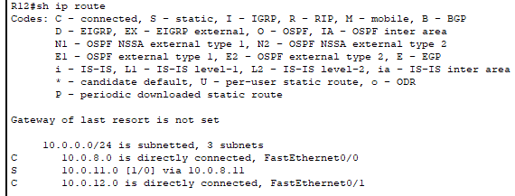

R12#copy run start
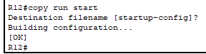

3. Ajout d’une route statique sur R11

PC11 → Desktop → Command Prompt

PC>ping 10.0.8.12
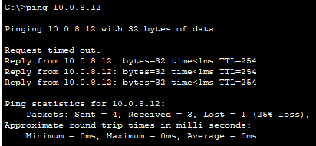

PC>ping 10.0.12.1

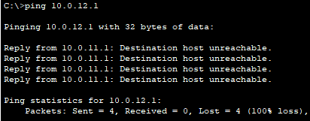

R11 → CLI

R11>en
R11#conf t
R11(config)# ip route 10.0.12.0 255.255.255.0 10.0.8.12
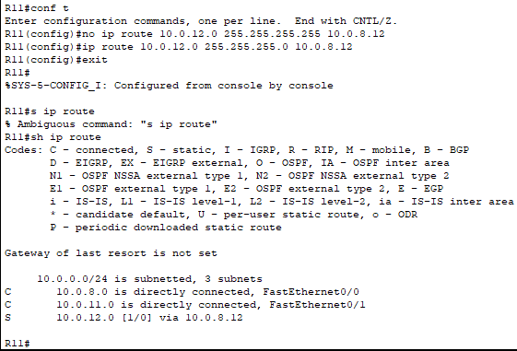

PC11
PC>ping 10.0.12.1
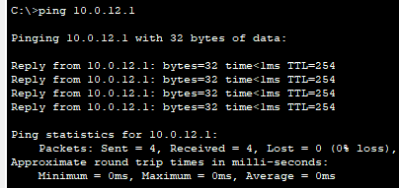

4. à vous de jouer

PC21 → PC22

R22 → CLI → R22>

R22>en
R22#sh ip route
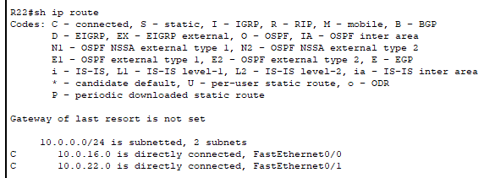

R22(config)#ip route 10.0.21.0 255.255.255.0 10.0.16.21

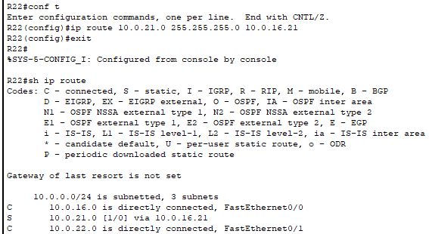

R21 → CLI → R21>

R21>en
R21(config)#ip route 10.0.22.0 255.255.255.0 10.0.16.22

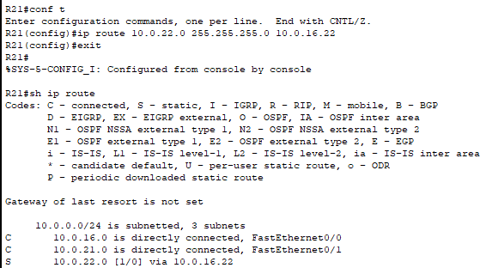

PC21
PC> ping 10.0.22.1

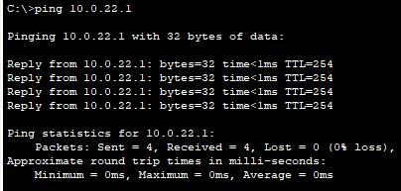

Connectivité générale

PC11

PC11 → PC21

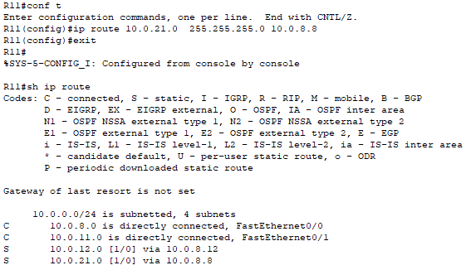

PC11 → PC22

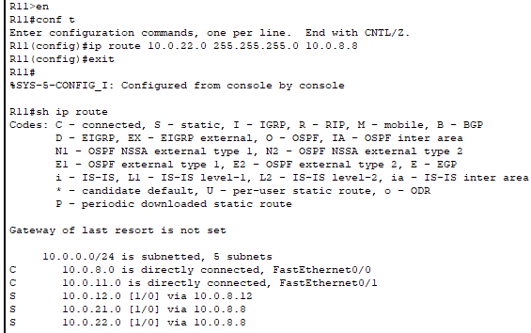

R8

R8 → PC11

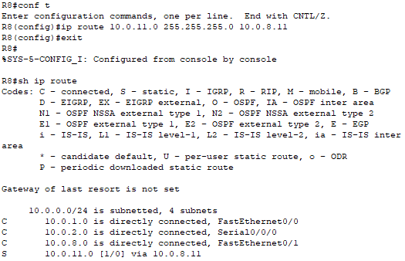

R8 → PC12

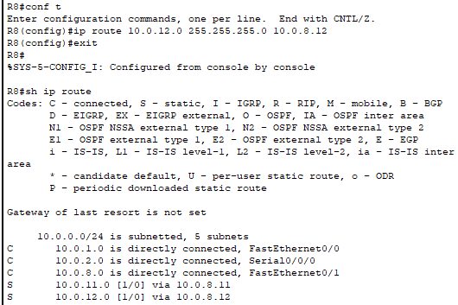

R8 → PC21

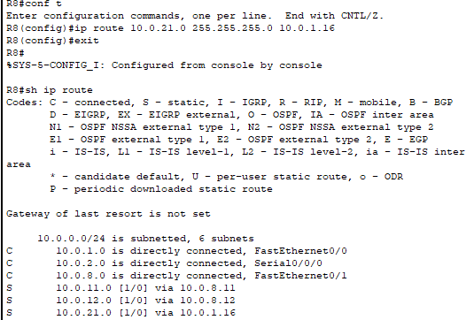

R8 → PC22

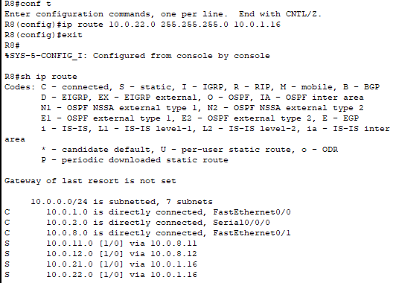

PC12

PC12 → PC21

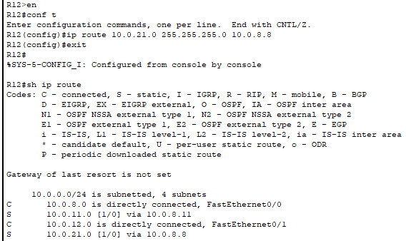

PC12 → PC22

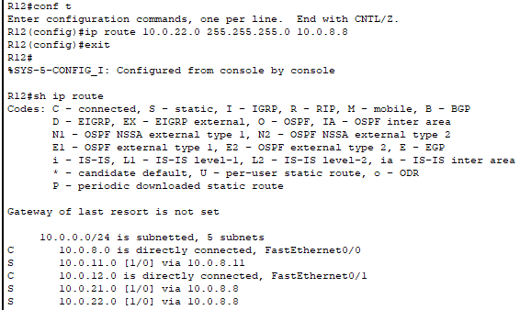

PC21

PC21 → PC11

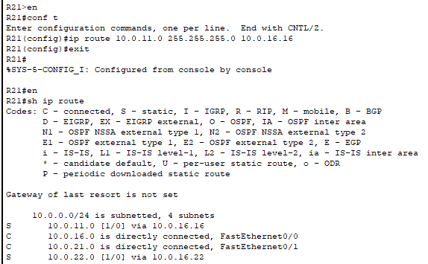

PC21 → PC12

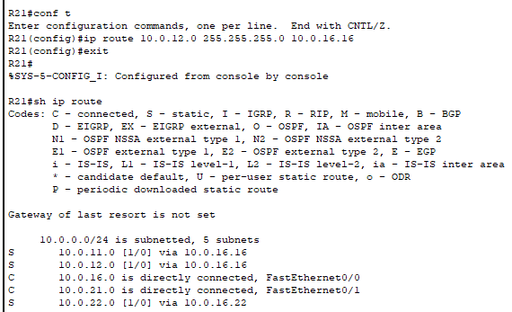

R16

R16 → PC11

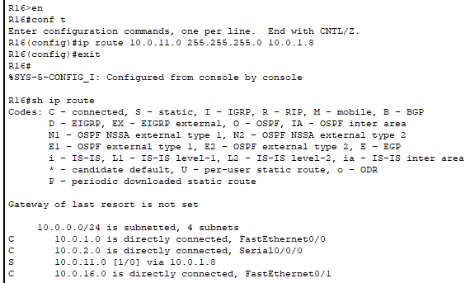

R16 → PC12

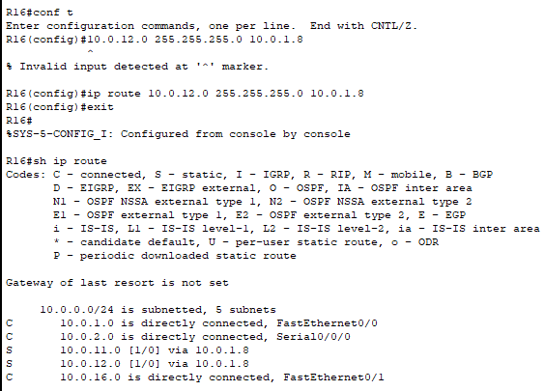

R16 → PC21

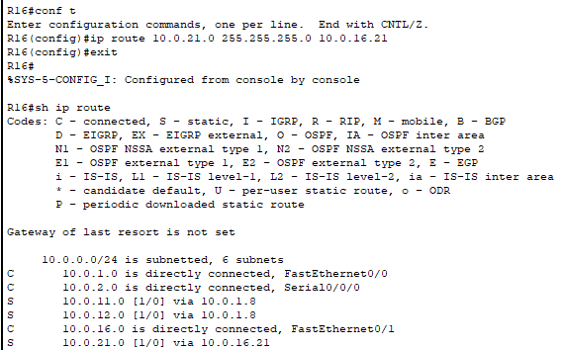

R16 → PC22

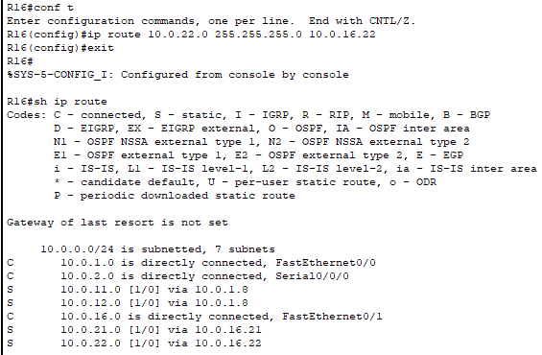

PC22

PC22 → PC11

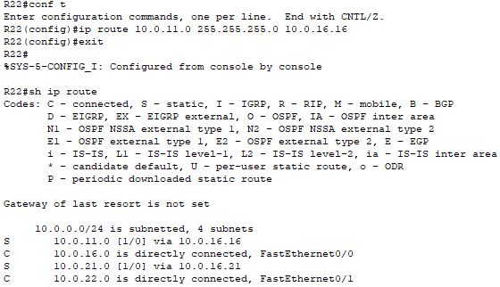

PC22 → PC11



